[北京大学医学部恶性肿瘤发病机理及转化研究教育部重点实验室数据疑云是否动摇研究可信度？](https://mp.weixin.qq.com/s?__biz=MzAwNzc1NjU0Ng==&mid=2648112374&idx=1&sn=293f7f25e66029fa236684d7a73ac274)

原创科研正气-唯一号[科研正气](javascript:void(0);)2025-04-13 17:21:00四川



**质疑资讯**

近日，一篇发表在国际学术期刊《Oncotarget》的研究引发了学术界的广泛关注。这篇论文题为《The transcription factor cFos coordinates with histone lysinespecific demethylase 2A to activate the expression of cyclooxygenase2》（转录因子cFos协同组蛋白去甲基化酶2A激活环氧合酶2表达），研究的核心内容是探索转录因子cFos如何与组蛋白去甲基化酶2A（KDM2A）协作，激活环氧合酶2（COX2）的表达。然而，有评论者对研究中的实验数据提出了质疑，认为其中可能存在异常，进而引发了广泛的学术讨论。

##\





第一作者：陆少莉（Shaoli Lu，北京大学医学部）

通讯作者：朱卫国（Weiguo Zhu，北京大学医学部）

第一单位：北京大学医学部恶性肿瘤发病机理及转化研究教育部重点实验室

**质疑内容**

2025年3月，评论者Cherokia Georgiana对该论文提出了质疑，她指出研究中的实验数据“比预期的更相似”。这一评价暗示，该研究可能存在数据重复或伪造的嫌疑。尽管质疑的具体细节并未在公开平台进一步披露，但这一评价引发了学术界对论文数据可靠性的强烈关注。以下是评论者提供的部分质疑内容：

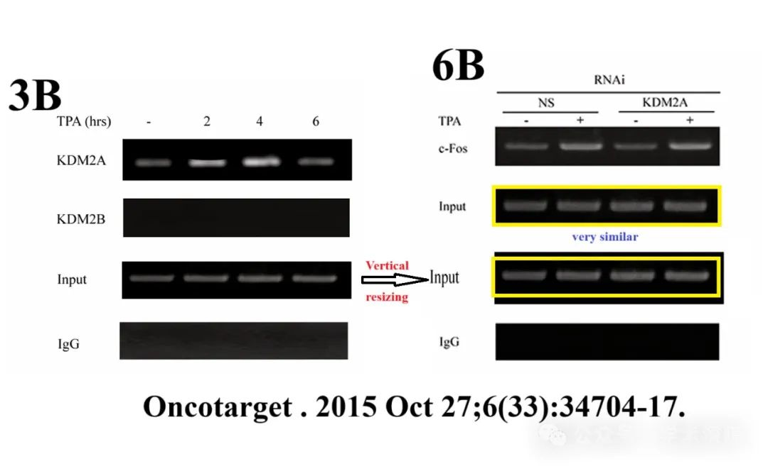

__参考链接  
 __

https://pubpeer.com/publications/56D3E6DE32280313FAB0509C11F30C#0

**免责声明**

本公众号转载的信息来源于 PubPeer、Pubmed及相关期刊，涉及的人名、单位均为音译。对于文章内容的真实性、完整性及及时性，本公众号不作任何保证或承诺，内容仅供读者参考。  
 如任何单位或个人认为本内容可能涉嫌侵犯其合法权益，请及时向我们提交书面权利通知及详细侵权情况，我们将依法尽快移除相关涉嫌侵权的内容。  
 若您有任何建议，欢迎随时与客服联系。

**第三方客服QQ账号：3970604145**

